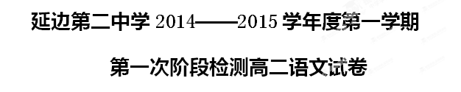
试题说明：1、本试卷总分120分，答题时间90分钟。试卷共8页。
2、试卷分Ⅰ（阅读题）和Ⅱ（表达题）两部分，共五大题16小题。
3、选择题将答案涂在答题纸的答题卡上，主观试题答案答在答题纸指定的位置上。

Ⅰ 阅读题（共74分）
一、现代文阅读（每题4分，共12分）
阅读下面的文字，完成1—3题。
阴阳合历的形成
人们通过对于日月星辰运行规律的观测与理解，产生了对日、月、时(季节)、年这些周期性的认识。而这些时间周期的出 现又不是由一种天象决定的。月亮的圆缺，决定了月份这个周期；而日、季节、回归年(阳历年)的周期，则是由太阳的视运动决定的。这种自然规律就必然会形成两套历法系统——即阴历和阳历。
起初，人们是以月亮的视运动来确定季节和年这个时间周期的。但在实际使用中，又出现了问题，即阴历十二个月的时间比一个回归年的时间少了十一天左右，这样不到三年就差一个月，古人便用闰月的方式，即再加一个月的方法来调解阴历和阳历的误差。这是对太阴历的一项重大改革，可以避免年误差值积累太多而使时令相差太大，影响农牧业生产。闰月的设置已经从太阴历开始向阴阳合历转化。可以说是阴阳合历的雏形。
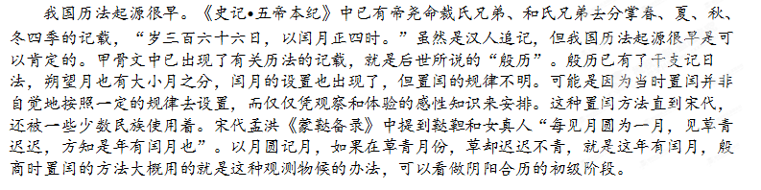置闰虽然避免了阴历与阳历年误差值过大，但它却还有一个突出的问题，即置闰要置一个整月才能符合朔望月的规律，这样，一年的时间就会出现354天和384天这样大的差别。这对于农业生产非常不利。于是，随着生产的不断发展和人们认识能力、抽象思维能力的不断提高，又经过观星定时令的阶段后，出现了以二十四气定时令的方法，这在我国天文史上是一个非常重要的变革。
自从二十四气产生以来，置闰就有规律可循了。把十二个节气分别配属给十二个朔望月，但由于中气与中气间的时间长度大于朔望月的时间长度，中气在各月个的位置必然逐渐历移，经过一定的积累，有的月份就分配不到中气了，这个月便作为闰月处理。这种方法要比年终置闺、物候置闰的方法科学得多。二十四气产生以来，对我国劳动人民的生产和生活都起到重要的作用。直到今天，我国农村还流传着一整套有关气候节令和农时的民谚，如“清明忙种麦，谷雨种大田。立夏鹅毛住，小满鸟来全”。很明显，这是由二十四气产生的。
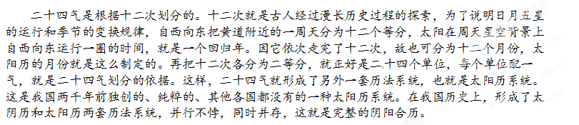1．下列各项中对“阴阳合历”的理解，不正确的一项是（ ）（4分）
A．“阴阳合历”是人们通过对于日月星辰运行规律的观测与理解，产生的对日、月、时（季节）、年这些周期性的认识。
B．“阴阳合历”的雏形是闰月的设置，它表明历法已经从太阴历开始向阴阳合历转化。
C．“阴阳合历”的初级阶段主要表现为殷商时用的观测物候的办法置闰，但置闰的规律不明。
D．“阴阳合历” 完整的时候，包括太阴历和太阳历两套历法系统，这两个系统并行不悖，同时并存。
2． 下列理解和分析，不符合原文意思的一项是 （ ）（4分）
A．月亮的圆缺，决定了月份这个周期；太阳的视运动决定日、季节、回归年(阳历年)的周期，这样就必然会形成两套历法系统——即阴历和阳历。
B．阴历十二个月的时间比一个回归年的时间少了十一天左右，这样不到三年就差一个月，古人便用闰月的方式，每年加一个月的方法来调解阴历和阳历的误差。
C．殷历已出现了凭观察和体验的感性知识来安排闰月的设置方式，这种置闰方法直到宋代，还被一些少数民族使用。
D．以二十四气定时令的方法是我国天文史上一个非常重要的变革，解决了置闰使一年的时间出现较大的差别的问题。
3． 根据原文内容，下列理解和分析不正确的一项是 （ ）（4分）
A．我国历法起源很早，甲骨文中的《史记•五帝本纪》已出现了有关历法的记载，甲骨文中记载的历法就是后世所说的“殷历”。
B．把十二个节气分别配属给十二个朔望月，有的月份就分配不到中气了，这个月便作为闰月处理。这种方法要比年终置闺、物候置闰的方法科学得多。
C．二十四气对我国劳动人民的生产和生活都起到重要的作 用。直到今天，我国农村还流传着一整套由二十四气产生的有关气候节令和农时的民谚。
D．太阳历系统就是把一个回归年，分为十二个月份，在把十二月份为二十四个单位，每个单位配一气的历法系 统。
二、古代诗文阅读（37分）
（一）文言文阅读 阅读下面的文言文，完成4~7题。（共22分）
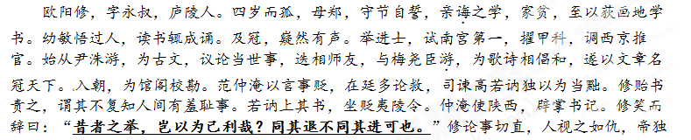奖其敢言，面赐五品服。顾侍臣曰：“如欧阳修者，何处得来？”同修起居注，遂知制诰。会保州兵乱，以为龙图阁直学士、河北都转运使。陛辞，帝曰：“勿为久留计，有所欲言，言之。”对曰：“臣在谏职得论事，今越职而言，罪也。”知嘉祐二年贡举。时士子尚为险怪奇涩之文，号”太学体”，修痛排抑之，凡如是者辄黜。毕事向之嚣薄者伺修出聚噪于马首街逻不能制然场屋之习从是遂变。加龙图阁学士、知开封府，承包拯威严之后，简易循理，不求赫赫名，京师亦治。台谏论执中过恶，而执中犹迁延固位。修上疏，以为“陛下拒忠言，庇愚相，为圣德之累”。未几，执中罢。修平生与人尽言无所隐。及执政，士大夫有所干请，辄面谕可否，虽台谏官论事，亦必以是非诘之，以是怨诽益众。修以风节自持，既数被污蔑，年六十，即连乞谢事，帝辄优诏弗许。及守青州，又以请止散青苗钱，为安石所诋，故求归愈切。熙宁四年，以太子少师致仕。五年，卒，赠太子太师，谥曰文忠。
（摘自《二十四史·欧阳修传》）
4．对下列句子中加点词语的解释，不正确的一项是（ ）（4分）
A．母郑，守节自誓，亲诲之学 诲：教导、指教
B．与梅尧臣游，为歌诗相倡和 游：交往
C．时士子尚为险怪奇涩之文 尚：崇尚
D．虽台谏官论事，亦必以是非诘之 诘：查办
5．下列全部表现欧阳修“切直”的一组是（ ）（4分）
①议论当世事，迭相师友
②范仲淹以言事贬，在廷多论救
③修贻书责之，谓其不复知人间有羞耻事
④陛下拒忠言，庇愚相，为圣德之累
⑤凡如是者辄黜

⑥及执政，士大夫有所干请，辄面谕可否
A．①②⑥ B．①④⑤ C．③④⑥ D．②③⑤
6．下列对原文有关内容的分析和概括，不正确的一项是（ ）（4分）
A．欧阳修勤奋好学，很早成名。四岁时即死了父亲，因家里贫穷，以至于只能以芦荻作笔，在地上学习写字。等到成年时，超群出众，卓有声誉。
B．欧阳修与名流交友，以文章著称。结交尹洙，一起作古文，议论时事互为师友；结交梅尧臣，吟诗作歌，相互唱和，以文章名扬天下。
C．欧阳修嫉恶如仇，深得皇帝信赖。论事切直了当，嫉恶如仇，唯独仁宗勉励他敢于说话，对侍臣说:“像欧阳修这样的人，到哪里去找啊?”。
D．欧阳修多次遭到污蔑、诋毁。因多次遭到污蔑，六十岁时，就接连上书请求告老退休，及任职青州时，又因为请求停止发青苗钱，而遭到王安石的诋毁。
7．把文中划线文言句子（1）翻译成现代汉语，（2）句用/断句。（10分）
（1）昔者之举，岂以为己利哉？同其退不同其进可也。
（2）毕事向之嚣薄者伺修出聚噪于马首街逻不能制然场屋之习从是遂变。
（二）古代诗歌阅读（共10分）
阅读下面两首诗，完成8~9题。
人日【注】思归 （隋）薛道衡 蜀道后期 （唐）张说
入春才七日，离家已二年。 客心争日月，来往预期程。
人归落雁后，思发在花前。 秋风不相待，先至洛阳城。
【注释】人日：正月初七。
8．（5分）《人日思归》的第一、二句中，哪两个字最能表达作者的思想感情？试就此作简要赏析。
9．（5分）这两首诗的第三、四句在表现手法上有何相同点与不同点？试比较分析。
（三）名篇名句默写（共5分）
10．补写出下列名篇名句的空缺部分。（每空1分，共5分）
（1） ，风飘飘而吹衣。
（2）三径就荒， 。
（3） ，鸟倦飞而知还。
（4）木欣欣以向荣, 。
（5）富贵非吾愿， 。
三、文学作品阅读（25分）
11．阅读下面的文字，完成（1）～（4）题。（25分）
守林子的树桩
刘立勤
树桩不是树桩，树桩是一个人。
树桩今年六十岁了，是个老桩了，老树桩仍然住在四十多年前那所石板房里守护着那片林子。
比四十年还早一些的时候，树桩是公社伐木队的队长。树桩领着公社抽调的百十个劳力挨村子砍树。那时的树桩年青，身体壮得像一头牛，砍起树来像是和树有几辈子冤仇似的狠，梆梆梆，随着木屑飞溅，那树“喀嚓”一下就倒了。树倒了，粗的交给公家，细的就用来炼钢铁，还有一任它倒在地上长木耳或是长蘑菇。木耳或是蘑菇长了摘，摘了又长，一茬挨着一茬子，犹如树桩家的奖状，一张跟着一张来。只是那树倒了就倒了，再也长不出来，那山就被他的斧头砍得精光。每每看着被自己伐光了树的山坡，他就笑了，他冲着满坡的树桩说：“看你厉害还是我厉害！”
树桩真的厉害，可山洪比树桩更厉害。树桩领人砍完了他屋后那片林子后，下了一场暴雨，山洪就带带走了他的家也带走了他的女人他的猪他的羊。山洪下来的那夜，树桩正在邻村砍树，树桩听说后，知道山神发怒了，他犹如大梦初醒，就把自己斧头在石头上砍，使劲的砍，坚硬的石头被砍得粉碎，他就把斧头砍成烂铁疙瘩，树桩才扔了斧头奔回家了。
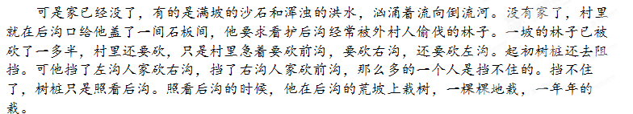树桩的树还没栽出名堂，村里人砍完了前沟，也砍完了左沟，又砍完了右沟，村里人就打算砍那没有砍完的后沟。后沟里有树桩，树桩不答应。村里组织再多的人树桩都不答应，树桩就像一个树桩一样扦在通向后沟那一条唯一的便道上，没有人上得去。软的不行，硬的也不行，就连文革时他戴着一顶坏分子的帽子时，也没有人敢上后沟去伐树。有人想伐树了，他就像一截树桩一样立在通道中间，谁也上不去。集体伐不成了，个人就想到偷。树桩不仅喂了狗，而且在便道上安插了许多的铃铛，一有风吹草动，树桩就铁着脸坐在便道上抽烟，一任别人好话磨烂了嘴皮，他仍就是一动不动。无论是村长，还是亲戚，他都不让。记得有一年村长给他介绍了一个女人，女人喜欢树桩，树桩喜欢那女人。两人睡在一起了，女人想弄一棵树给快要出嫁了的女儿做一张桌子陪嫁女儿，嫁了女儿然后就嫁自己。可树桩怎么也不答应。树桩不答应，女人就掀了被子就走了。走在崎岖不平的夜路上，女人只想要树桩能送自己一程，自己也就原谅了树桩。可树桩愣是没有动身，他担心他送女人的时候，有人钻了空子偷了树。就这样，树桩看护住了那片林子，就这样，树桩几乎得罪了所有的人。
树桩得罪了所有人的时候，也救了所有的人。
那一年大下大雨，两天两夜的大雨泡软了前沟、左沟、右沟光秃秃的山。山坡上的泥土变成稀泥，就和着流水涌向了小村。小村没了，房子也没了，四处的人只有涌进了树桩看守的后沟。后沟的林子给了全村人躲避灾难的地方，后沟里树木也给了全村人渡过灾难的粮食和籽种，全村人不住地经常念记起树桩的好处。
树桩栽下了树成了林子后，集体没了，集体没了，村里就把林子分给个人，个人都抡着斧子砍树。可树桩还是不答应，树桩摆出一副拼命的架势挡在便道上，人们也无可奈何，无可奈何的人就找到村长，村长只好把林子收回来，也撤了树桩的护林员，断了工钱，也断了他的口粮，树桩几近失去了所有，但他守住了这林子。他想，有了这片林子，他也有的吃有的喝，他甚都不在乎。
树桩不在乎，别人很想把那片林子变成大把大把的票子。四周的树都砍完了，唯有这块不得砍伐，眼看着大把大把的票子躺在那儿不能利用，人们就积极地想办法。可他们想尽了四十年办法，树桩仍然不为所动，树桩一动不动的守护着那片林子。
待我死了你们再打它的主意吧。看着那片林子，树桩想。
死了我也要守住那片林子。看着那片林子，树桩又想。
（选自《小小说300篇》）
（1）下列对小说有关内容的分析和概括，最准确的两项是（ ）（5分）
A． “树桩真的厉害，可山洪比树桩更厉害”从结构上承上启下，从内容上讲，表明在大自然的面前人的力量是微不足道的。
B．“软的不行，硬的也不行，就连文革时他戴着一顶坏分子的帽子时，也没有人敢上后沟去伐树”一句突出“树桩”这一人物倔强的性格。
C． “村里人砍完了前沟，也砍完了左沟，又砍完了右沟”类似这样的语句说明人们对山林的破坏力度之大，进而突出“树桩”守林之难。
D．“别人很想把那片林子变成大把大把的票子”，“树桩”栽树、护林正是出于这个目的，希望将来能够把树木卖出得到一大笔收入。
E．文章的结尾反复强调“看着那片林子”，使人物的形象更加丰满，既照应标题“守林子”，又深化文章的主旨。
（2）本文是如何塑造“树桩”这一人物形象的。（6分）
（3）文章的前半部分写 “树桩”砍树的内容有何作用，请简要分析。（6分）
（4）文章的主人公的名字是“树桩”，请探究作者给主人公取名“树桩”的原因。（8分）
Ⅱ 表达题（共46分）
四．语言表达（16分）
12．下列各句中加点的成语使用正确的一项是（4分）
A. 一些网民听到骇人听闻的谣言，便不管三七二十一，立即群起响应，结果在键盘敲打的瞬间，谣言的威力便被成倍放大。
B. “公开课”算得上是中国教育的“一道风景线”。有人借此如坐春风，名传遐迩；有人因此一蹶不振，甚至离开教师队伍。
C. 沈继光何许人？30年如一日记录文化残片的人，用画笔、用镜头，苦心孤诣，不改初衷。他以一人心力，对抗漫天毁弃。
D. 鬼蟹在对《魔兽世界》的贡献令人钦佩，无奈白璧无瑕，他对WOW的改动也总有许多不令玩家满意，人们对他的争议便来源于此，功过是非，谁也说不清。
13．下列各句中，没有语病的一句是（4分）
A.高考语文要考查的不仅是考生一方面的能力，而且是包括语言应用能力、鉴赏评价能力、文章写作能力、创新思维能力、探究能力在内的诸方面综合能力。
B.阶梯水价之所以推行不太顺利，原因之一是没有获得民意普遍支持所导致的，阶梯水价给很多人的印象是“阶梯涨价”，即不是以节水为目的，而是以涨价为目的。
C.耶鲁世界学者是一群富有活力、具有非常大的影响力的实践者，他们致力于产生积极的变化，陈澍完全符合这样的条件，他将拓展这一群体的才华和视野。
D．当下中国的教育现状让家长和学生都很焦虑，学生不知道自己的兴趣在哪里，家长不清楚孩子的个性适合从事什么。从就业的角度考虑，让所有人成为学术型人才是不现实的。
14．把下列句子组成语意连贯的语段，排序最恰当的一项是（4分）
错高湖，位于林芝西北部的贡布江达县错高乡，那里气候宜人，景色美。 ， ， ， ， ， 。
①大大小小的鱼儿在水中穿梭
②好像是在崇山、白云之间游动，使人仿佛置身于仙境
③湖的周围是连绵不断的山峰
④湖水碧绿，清澈见底，
⑤朵朵白云，青青山影倒映于湖面，山光水色，融为一体
⑥无风的时候，水平如镜
A．④⑥③⑤①② B． ③④⑥⑤①② C．③⑤④⑥①② D． ③④①②⑥⑤
15.依次填入下面文字中横线上的词语，最恰当的一组是（4分）
（1）在芦山地震灾难面前，基层党组织就是一个____的战斗堡垒，他们行动迅速，组织有力，帮助群众有序疏散，及时救治伤员，成为灾区百姓的主心骨。
（2）从此以后，黑格尔将父亲的话牢记在心，每当要出现____、贬低别人、粗暴打断别人说话苗头的时候，他都会想到父亲的提醒：“马车越空，噪音就越大。”
（3）那个时候的中国，社会动荡，经济秩序极为混乱，物价____ ，人民苦不堪言。
A. 无坚不摧 自以为是 青云直上 B. 坚不可摧 自以为是 扶摇直上
C. 无坚不摧 自行其是 扶摇直上 D. 坚不可摧 自行其是 青云直上
五、写作（30分）
16.阅读下面的材料，写一篇300——400字的议论文。题目自拟。
旅游胜地孔雀岛上放养着数十只孔雀，一见游客蓝孔雀、白孔雀兴奋不已，忙着呼朋唤友竞相示美。让人意外的是夹杂在孔雀中数十只火鸡也像孔雀那样开出了一个圆圆的羽圈，虽说没有孔雀开屏那样五颜六色，却也别有一种美。让一些细心的游客陷入深深的思考。
要求选好角度，确定立意，明确文体，自拟标题，不要脱离材料内容及含意的范围作文，不要套作，不得抄袭。

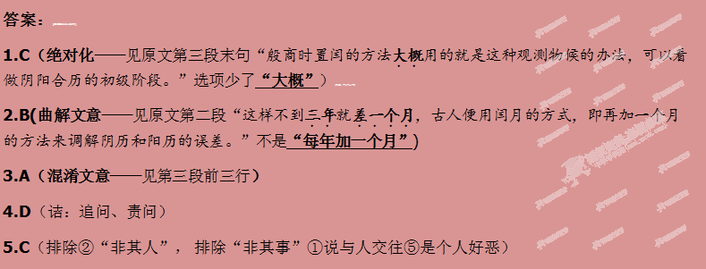6.C（对应原文“修论事切直，人视之如仇”，选项“嫉恶如仇”曲解文意）
7.（1）我过去（1分）的举措难道是为了一己私利（1分）？我们同时被斥退（1分），但不同时升迁也是可以的（1分）。 （句意通顺1分）
（2）毕事/向之嚣薄者伺修出/聚噪于马首/街逻不能制/然场屋之习（/）从是遂变。
（每错1处扣1分，最后一处可断可不断）
（录取之事完结后，过去那些文字浮薄而又喜欢自我标榜的人等欧阳修一出现，就聚在他的马前起哄，巡街的士兵都不能制止；但是考场的文风，也从此大为改变了。）
8.“才”“已”（1分） “才”突出七日时间之短，“已”强调两年时间之长（分析诗句2分）以入春时间之短反衬离家时间之长，表达了题目题目中“思归”的心情（表达效果2分）
9.相同点：都用了对比手法（1分） 薛诗以自己同雁对比，张诗以自己同秋风对比，表达了游子归家之晚思家之情（1分）
不同点：薛诗只是把“人归”和“思发”在时间上作对比（1分），而张诗则采用了拟人手法，把秋风人格化，以抱怨“秋风不相待”委婉地抒发不能早日归家的愁绪（2分）
11.（1）E 3分 C 2分 B 1分
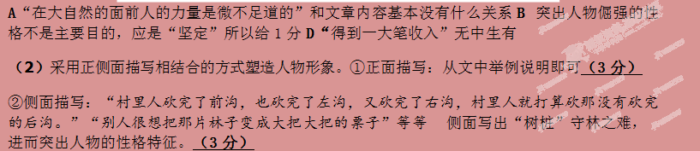（从语言、动作、心理、细节等方面分析只给正面描写分数，必须答侧面描写）
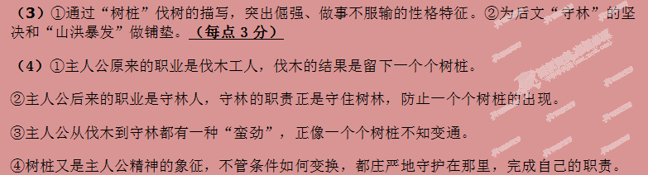（每点2分，答出表面意思和深刻内涵即可）
12.C（A.相似成语混淆——“骇人听闻”与“耸人听闻” B.不合语境D.词意弄混——“白璧无瑕”比喻完美无缺。）
13.D（A.关联词语误用——“不仅是”“而且是”改为“不是”“而是” B.句式杂糅——“原因之一……持所导致的C.搭配不当——“拓展……才华”）
14.B
15.B
16.立意参考：（1）潜移默化的影响 环境对于人的重要性 对教育的启示 ……
（2）爱美之心人皆有之——东施效颦又何妨 ……
（3）人心都是向善的——青年人成长的启示、人生成长的启示 ……
……
（以上仅为参考，其他立意言之成理即可）

